Управление процессом повышения эффективности организационно-технологических строительных систем

В.В.Костюченко
РГСУ, Ростов-на-Дону
Моделирование процесса управления повышения эффективности строительного производства рекомендуется осуществлять исходя из следующих основных предпосылок:
- все многообразие путей повышения эффективности строительного производства в конечном счете может быть сведено к повышению качественных характеристик элементов производства и улучшению их использования;
- улучшение качественных характеристик элементов производства вызывает дополнительные затраты, поэтому потенциальная эффективность такого производственного аппарата может быть реализована при непременном повышении уровня его использования, в противном случае эффективность будет снижаться;
- высокоэффективный производственный аппарат следует формировать, как совокупность организационно-технологических производственных систем, включающую высококачественные элементы и обеспечивающую адекватный уровень их использования.
Созданию общей модели управления эффективного строительного производства предшествует разработки следующих частных математических моделей:
М₁ - модель для расчета организационно-технического уровня строительного производства;
М₂ - модель расчета степени использования производственной мощности организационно-технологических строительных систем;
М₃ - модель управления процессом повышения уровня использования производственного аппарата;
М₄ - модель управления процессом совершенствования коллективных форм организации труда;
М₅ - модель управления эффективностью строительного производства (эффективность - качество - стимулирование).
Эффективность строительного производства зависит от уровня использования предметов и средств труда, а последний определяется степенью организованности производственного аппарата, следовательно, исходной моделью управления эффективности должна быть модель (М₁) управления процессом повышения организационно-технического уровня строительства.
Результаты расчетов, полученные с применением модели М₁, используются для оценки производственных возможностей организационно-технологических строительных систем и управления этим процессом (М₂).
Модель М₃ описывает эффективность строительного производства, обеспечивающего надежность функционирования совокупности организационно-технологических систем. Под надежностью функционирования совокупности организационно-технологических строительных систем понимают вероятность того, что максимальное снижение организационно-технологического уровня, являющегося функцией частных показателей уровня организации производства, труда и управления (уровня оснащенности, использования, а также качества применения средств производства и предметов труда), зависящих от случайных факторов, не превысит предельно допустимого значения при использовании всех возможных вариантов мероприятий, которыми располагает совокупность ОТСС для его повышения.
Исходя из принятого определения модель управления процессом повышения уровня использования производственного аппарата системы ОТСС (М₃) может быть описана математически следующим образом:
$$H_{0}=ρ\left\{\text{max}{δK}_{0}=[U_{0}(x_{i}), α_{\text{ср}}, t_{\text{ср}}] < ΔK\right\} \text{при} m ⊂ M,$$ | (1)

где | $$H_{0}$$ | - | уровень надежности функционирования совокупности организационно-технологических систем;
 | $$ρ$$ | - | вероятность отклонения коэффициента использования производственной мощности ОТС;
 | $${δK}_{0}$$ | - | отклонение величины значения коэффициента использования производственной мощности от ожидаемого уровня, который является функцией частных показателей $U_{0}, α_{\text{ср}}, t_{\text{ср}}$
 | m | - | количество вариантов повышения коэффициента использования производственной мощности предусмотренное для обеспечения заданной эффективности строительного производства;
 | M | - | количество вариантов повышения коэффициента использования производственной мощности, которое может осуществить ОТС исходя из реальных условий и возможностей;
 | $$ΔK$$ | - | предельно допустимое снижение коэффициента использования производственной мощности при реализации всех возможных вариантов, которыми располагает ОТС для его повышения при его условии что m не превышает M, т.е. подмножество вариантов повышения коэффициента использования производственной мощности, предусмотренное проектом системы, является частью множества вариантов, которые могут быть осуществлены на практике.
Повышение организационно-технологического уровня строительного производства способствует широкое внедрение малого и среднего предпринимательства. Наблюдается и обратный процесс благотворного влияния повышения организационно-технологического уровня на развитие малого и среднего бизнеса. Взаимное воздействие этих процессов является основой повышения основного показателя эффективности производства - производительности труда. Управление взаимодействием этих процессов осуществляется моделью М₄.
Модель М₄ решает поставленную задачу эвристическими методами, т.е. методами, построенными на использовании правил, приемов, упрощений, обобщающих прошлый опыт. Методами экспертных оценок и математической статистики устанавливается зависимость роста производительности труда от удельного веса малого бизнеса в организационно-технологической производственной системе с учетом организационно-технологического уровня строительного производства.
Устанавливается система зависимостей:
Z₁ = 0,2536 + 0,0218X - 0,00022 X² при U₀₁ = 0,4 ,  Z₂ = 0,2436 + 0,0245X - 0,00020 X² при U₀₂ = 0,6 ,  Z₃ = 0,1516 + 0,0329X - 0,00026 X² при U₀₃ = 0,8 , |  |  |  | (2)
где | Z₁; Z₂; Z₃ | - | индексы роста выработки;
 | X | - | удельный вес малого и среднего предпринимательства, %;
 | U₀₁ ; U₀₂ ; U₀₃ | - | организационно-технологической уровень строительного производства.
Для каждого уровня организации определяется оптимальный процент малого и среднего бизнеса, при котором обеспечивается их Z максимальная выработка. Для чего дифференцируем $\frac{∂Z_{i}}{∂x}=\text{ 0}$, находим Z_{1max}, Z_{2max}, Z_{3max}.
Используя полученные максимальные величины выработки при различных значениях организационно-технологической уровня строим модель М₄.
$В_{0}=\frac{А}{1+e^{а+В⋅Z_{i}}}$, |  |  |  |  | (3)
 | где | В₀ | - | индекс выработки;
 |  | А и В | - | постоянные величины для избранного процесса;
 |  | Z_{i} | - | значения индексов максимальной выработки при различных организационно-технологических уровнях строительного производства;
 |  | e | - | основание натуральных логарифмов.
Поиск модели, адекватно отображающей рассматриваемый процесс с использованием эвристических методов и ЭВМ, дает основание рекомендовать для практического использования следующее выражение:
$В_{0}=\frac{2,5}{1+e^{4,\text{97}+0,\text{065}⋅Z_{i}}}$, | (4)
Это S-образная кривая, отображающая пределы и темпы изменения роста производительности труда с учетом организационно-технологического уровня производства и удельного веса малого и среднего предпринимательства.

Для того чтобы обеспечить увеличение удельного веса малого и среднего предпринимательства, эффективно работающего подрядным способом, необходимо осуществить перевод строительного производства на более высокий организационно-технологический уровень. При оценке организационно-технологического уровня производства рекомендуется относить строительные организации и предприятия малого и среднего бизнеса к 3 группам: с высоким организационно-технологическим уровнем, средним и низким. Организационно-технологический уровень высокий, если количественное значение этого показателя находится в пределах от 0,71 до 1,0 средний от 0,46 до 0,70 и низкий от 0 до 0,45.
При низком организационно-технологическом уровне строительного производства методом малого и среднего предпринимательства можно выполнять не более 40% объемов работ. Дальнейшее увеличение количества таких малых и средних предприятий будет носить формальный характер, так как не созданы соответствующие организационно-технологические условия. Как правило, при этом нарушаются договорные отношения, ввод объектов в заданные сроки в эксплуатацию не обеспечивается, производительность труда начинают снижаться. Подрядный метод ведения работ дискредитируется. Такое положение дел обуславливается тем, что увеличивается количество и время простоев предприятий из-за несвоевременной доставки материалов на объекты, отсутствия подготовленного фронта работ, нехваток средств механизации, перебросок рабочих с объекта на объект и так далее.
Для того, чтобы обеспечить увеличение удельного веса работ, выполняемых предприятиями малого и среднего бизнеса, до 70-75 %, необходимо повысить организационно-технологический уровень производства до среднего значения. Выполнению же 100% объема СМР предприятиями малого и среднего бизнеса должна предшествовать работа по доведению показателя организационно-технологического уровня до высшего его значения. Достижение такого уровня потребует определенных средств, времени и настойчивой организаторской работы по изысканию и использованию имеющихся резервов. При этом производительность труда в целом по строительству повысится на 30-35 %.
Применение предприятий малого и среднего бизнеса обеспечивает резкое повышение организационного уровня строительного производства, но не может решать проблему технического уровня. Следует заметить, что широкое внедрение коллективного подряда на основе повышения организационно-технологического уровня строительного производства будет способствовать росту более высокими темпами самого организационно-технологического уровня, так как предприятиям малого и среднего бизнеса органически присуща высокая организованность вследствие повышения заинтересованности развития активности и инициативы рабочих в достижении конечных результатов строительства наиболее эффективным способом.
Использование модели М₄ будет способствовать принятию руководителями и специалистами правильных решений при определении темпов перехода на использование предприятий малого и среднего бизнеса.
Обобщающая модель управления повышением эффективности строительного производства (М₅) включает основные факторы эффективности и оценку результатов их сложного взаимодействия.
В результате проведенных исследований установлено, что основными факторами эффективности строительного производства являются:
Х1- качество предметов труда;
Х2- качество проектно-сметной документации и проектов производства работ;
Х3- качество средств труда;
Х4- качество труда работников;
Х5- уровень организации производства и труда. Изменение величин факторов ограничивается пределами, реально допустимыми в условиях строительного производства. Например, характерными могут быть оценки, приведенные в табл.1.
Таблица 1
Значения показателей факторов эффективности строительного производства
Показатели | Значение факторов
Показатели | Х1 | Х2 | Х3 | Х4 | Х5
Средний уровень | 0,7 | 0,7 | 0,8 | 0,6 | 0,6
Максимальное значение | 0,9 | 0,8 | 1,0 | 0,8 | 0,8
Минимальное значение | 0,5 | 0,6 | 0,6 | 0,4 | 0,4

В качестве критериев эффективности принимаются следующие показатели:
Пз- потери от несоответствия качественных характеристик средств и предметов труда лучшим образцам;
Пк - уровень качества конечной строительной продукции;
Пс - затраты на стимулирование повышения качественных характеристик средств и предметов труда;
Пв- выработка на одного рабочего в натуральных показателях.
Предельные значения показателей Пз, Пк, Пс, Пв определяются методами экспертных оценок. Наиболее вероятные величины этих показателей следующие: Пз=0,0:4,5; Пк=0,4:1,0; Пс=0,7:1,3; Пв=1,0:1,6. Используя эвристические методы решения социально-экономических задач, находим значение коэффициентов регрессии в следующей системе уравнений:

1,17 + 0,04X1+ 0,03X2+ 0,04X3- 0,07X4+ 0,07X5= Пв  1,22 + 0,11X1+ 0,05X2+ 0,03X3+ 0,07X4+ 0,03X5= Пс  0,48 + 0,11X1+ 0,06X2+ 0,04X3+ 0,08X4+ 0,04X5= Пк  2,53 - 0,68X1- 0,64X2- 0,61X3- 0,72X4- 0,88X5= Пз | (5)
Модель описывает функционирование организационно-технологической системы с учетом сложной взаимозависимости параметров: эффективность, качество, стимулирование. Улучшение качественных характеристик производственной системы обеспечивает повышение ее эффективности, но одновременно требует дополнительных затрат, снижение же качественных характеристик может произойти за счет нарушения технологических процессов в угоду необоснованного роста выработки. Но при этом возрастут потери в связи с затратами на исправление нарушений технологий и восстановление качества конечной строительной продукции. Таким образом, воздействие на элементы и связи системы вызывает неодназначную реакцию. Необходимо оценить возможность результатов принимаемых решений. Оценку с известной степенью достоверности можно произвести путем приведения к единому количественному показателю всех четырех критериев (Пз, Пк, Пс, Пв) через S-образную функцию (см. рис.1). С помощью этой функции разнородные параметры приводятся через безразмерные значения чисел (-3, -2, -1, 0, +1, +2, +3) к единому показателю.
Рассмотрим порядок использования S-образной функции. Например, при некоторых значениях Х1, Х2, Х3, Х4, Х5 получены величины Пз = 0,8; Пк = 0,89; Пс = 1,15; Пв = 1,12. На соответствующей шкале, расположенной под кривой, находят значения этих величин, а затем, поднимаясь вертикально вверх до пресечения с кривой, читаем слева приведенные значения каждого параметра: Пз = 0,58; Пк = 0,90; Пс = 0,80; Пв = 0,85, среднегеометрическая величина полученных значений определяется как $П_{0}=\sqrt{0,\text{58}⋅0,\text{90}⋅0,\text{80}⋅0,\text{85}}\text{ = }0,\text{772}$.
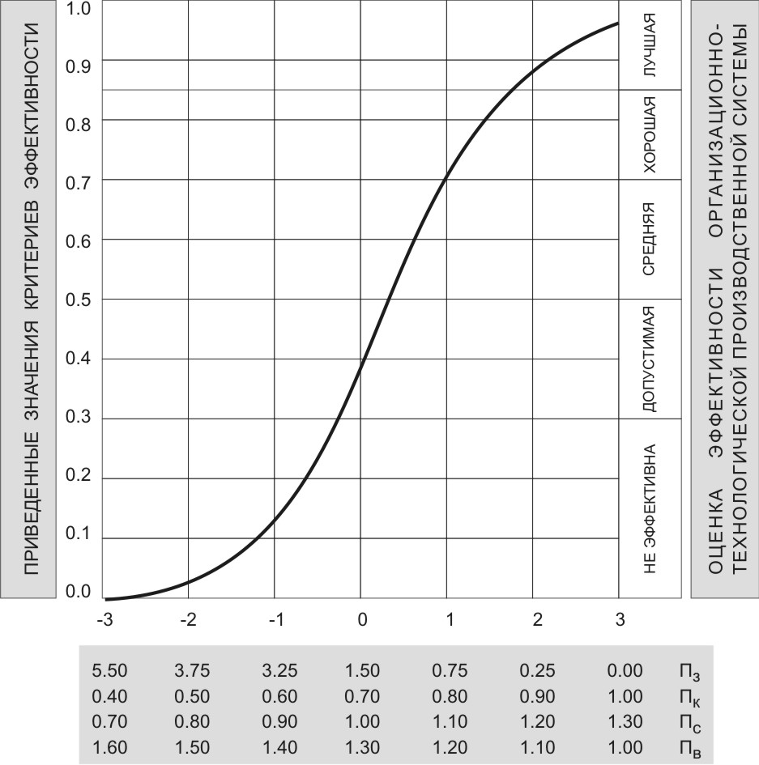
Рис.1. Зависимость приведенных значений критериев эффективности
Отыскиваем 0,77 на левой шкале, а справа, против этого значения читаем количественную оценку результата. В данном примере эффективность организационно-технологической системы хорошая. При этом выполнение норм выработки составит 112%, затраты на стимулирование - 15% от сдельного заработка, показатель качества конечной строительной продукции - 0,8%, а потери по причине недоиспользования качественных характеристик средств и предметов труда могут достигать 1,8% от сметной стоимости выполненных работ. Используя ЭВМ можно подобрать такое сочетание значений факторов (Хi), при которых интегральный показатель достигнет максимума. Это будет оптимальный вариант функционирования организационно-технологической производственной системы, при котором эффективность строительного производства будет максимальной. Дополнительными оценками, подтверждающими эффективность работы при достижении рекомендуемых значений показателей, могут служить результаты производственно-хозяйственной деятельности: выполнение планов по прибыли и снижению себестоимости, сокращению численности работающих, уменьшению объема незавершенного строительства.
По мере улучшения качественных характеристик средств и предметов труда и повышения уровня их использования шкалу оценок необходимо ужесточать, чтобы процесс стимулирования повышения эффективности был непрерывным.
Управление процессом повышения эффективности строительного производства должно обеспечивать рост организационно-технического уровня строительства. При этом необходим принципиально новый методологический подход к решению задач взаимозаменяемости, потребности и стоимости ресурсов. На переходном этапе следует учитывать сложившийся уровень организации производства и труда в строительстве, влияние которого на потребности в ресурсах и рост производительности труда в настоящее время не учитывается, нормативами не предусматривается и, таким образом, игнорируется объективно сложившаяся реальность, в которой функционирует производство.
В системе основных направлений индустриализации строительства: сборность, механизация и организация, решающая роль на современном этапе развития производства в деле дальнейшего повышения производительности труда играет организация. Низкий уровень организации не позволяет внедрить и соблюдать обязательную технологию, вызывает неоправданные простои дорогостоящей техники, требует дополнительных запасов материальных, трудовых и финансовых ресурсов.
Организационно-технологический уровень строительного производства оценивается интегральным критерием, включающим в себя оценку организации производства, труда и управления; прогрессивность используемых конструкций, техники и технологии, а также достигнутого качества продукции. Организационно-технический уровень строительного производства влияет на продолжительности строительства объектов, производительность труда и стоимость продукции.
Для обеспечения рационального использования трудовых, материально-технических и финансовых ресурсов необходимо обеспечить достижение определенного значения организационно-технического уровня строительного производства.
Степень влияния организационно-технического уровня строительного производства на эффективность использования производственной мощности при выполнении работ будет различной. Изменяется возможность и целесообразность оценки качества организации работ и его сохранение в ходе производства (т.е. надежности организации работ) в зависимости от организационно-технологического уровня строительного производства.
Применение алгоритмов и программ оценки организационно-технического уровня строительного производства и определения коэффициента использования производственной мощности строительной организации сокращает сроки и повышает качество результатов.

